**DOCUMENTO TÉCNICO DE SOLUCIÓN DE CHALLENGE**

|  |  |
| --- | --- |
| **Titulo:** | Prueba de Ingreso Ingeniero de Desarrollo |
| **Solicitado por:** | EVERTEC |
| **Solucionado por:** | Oscar Martín Bohórquez Rojas |
| **Fecha:** | 23-Agosto-2021 |

1. CONTEXTO SOLUCIÓN

Como base de la arquitectura se ha utilizado el estándar o patrón de Arquitectura Hexagonal para el diseño del microservicio y para modelar la lógica del negocio Domain Driven Design (DDD).

2. MODELO DE COMPONENTES DE ALTO NIVEL

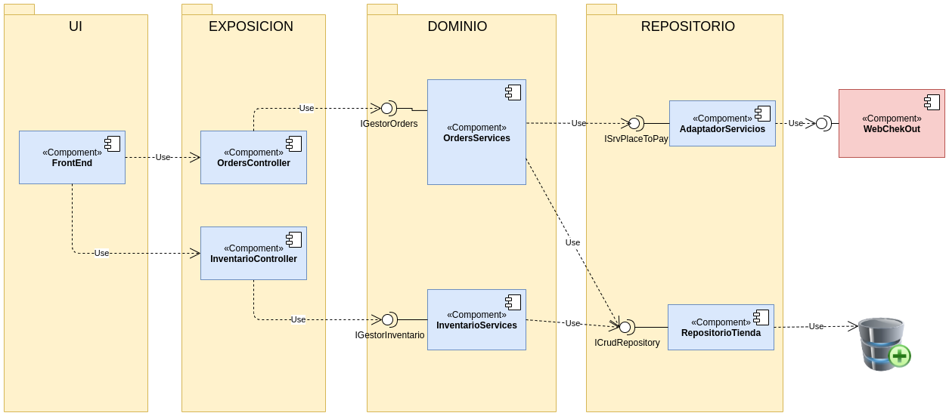

| **Nombre** | **Responsabilidades** |
| --- | --- |
| UI | * Interfacez de Usuario (paginas y formularios) para interactuar con la Tienda Pago ONLine. Comprende las vistas de:   + Captura Orden   + Consulta de Orden Pre Pagar   + Consulta de Orden Post Pago   + Consulta de Ordenes |
| OrdersController | * Exponer la capacidad (servicio REST) sobre HTTP para crear, modificar y consultar Ordenes. También permite crear un Pago de la Orden * Usar la capa de Dominio para gestionar las Ordenes. |
| InventarioController | * Exponer la capacidad (servicio REST) sobre HTTP para consultar Artículos * Usar la capa de Dominio para consultar los Artículos |
| OrdersServices | * Exponer la interfaz IGestorOrders, que permite gestionar el procesamiento de una Orden y su respectivo Pago. * Usar la interfaz ISrvPlaceToPay del adaptador de los servicios para utilizar/consumir el servicio WebCheckout PlaceTopay * Usar la interfaz ICrudRepository de capa de infraestructura o repositorio para persistir la información de la Orden y la Pasarela de Pago. |
| InventarioServices | * Exponer la interfaz IGestorInventarios, que permite consultar los artículos |
| AdaptadorServicios | * Expone la interfaz ISrvPlaceToPay para llamar a los servicios de WebCheckout PlaceToPay para iniciar una pasarela de pagos. |
| RepositorioTienda | * Persistir los datos de la Orden y el Pago * Su implementación es basada en Hibernate. |

2. DETALLE DE PRINCIPALES COMPONENTES

2.1 OrdersController (capa de exposición) – Diagrama de Interfaces Provistas y Requeridas

|  |
| --- |
|  |

2.2 OrdersServices (capa de dominio) – Diagrama de Interfaces Provistas y Requeridas

|  |
| --- |
|  |

3. INTERACCIÓN DE COMPONENTES

Principales interacciones y operaciones de cada uno de los componentes

|  |
| --- |
|  |